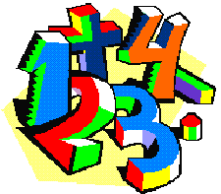Dezimalzahlen dividieren

**1) 1158,193 : 353 = __________ 2) 347,760 : 135 = ___________**

**3) 1150,380 : 630 = __________ 4) 1382,94 : 39 = ___________**

**5) 4685,2 : 106 = ___________ 6) 2846,87 : 359 = ___________**

**7) 6064,411 : 653 = __________ 8) 2784,64 : 229 = ___________**

Dezimalzahlen dividieren

Lösungen

**1) 1158,193 : 353 = 3,281 2) 347,760 : 135 = 2,576**

**3) 1150,380 : 630 = 1,826 4) 1382,94 : 39 = 35,46**

**5) 4685,2 : 106 = 44,2 6) 2846,87 : 359 = 7,93**

**7) 6064,411 : 653 = 9,287 8) 2784,64 : 229 = 12,16**